**Sprint 1**

|  |  |  |  |
| --- | --- | --- | --- |
| **Equipo MINTIC- BASICPROGRAMMERS** | | |  |
| N° Documento | Nombre y Apellido | Rol | Grupo |
| 1022989291 | Willian Zambrano | Scrum Máster | 35-36 |
| 10006908412 | Natalia Taimbud | Product Owner | 35-36 |
| 1096196585 | Karla Arias | Administrador BD | 35-36 |
| 72272322 | Orlando Benedetty | Analista | 27-28 |
| 1140895958 | Juan Lugo | Desarrollador | 35-36 |

**Tutor: Víctor Fabian Castro Perez**

**Ciclo 3 Desarrollo de Software**

**Misión TIC 2022**

**Universidad De Antioquia**

**2022**

**Actividades**

**¿Cuáles actividades del sprint se cumplieron?**

Actividades:

* Conformación de equipos de trabajo.
* El grupo de trabajo se crea con el siguiente nombre [**MinTic-BasicProgrammers**](https://github.com/MinTic-BasicProgrammers)**,** con los siguientes integrantes y sus roles

|  |  |
| --- | --- |
| Nombre y Apellido | Rol |
| Willian Zambrano | Scrum Máster |
| Natalia Taimbud | Product Owner |
| Karla Arias | Administrador BD |
| Orlando Benedetty | Analista |
| Juan Lugo | Desarrollador |

* Creación de una organización en GitHub.

Se crea organización con los 5 integrantes con permisos sobre el mismo.

<https://github.com/MinTic-BasicProgrammers>

* Creación de un repositorio de ejemplo dentro de la organización, donde cada miembro evidencie un commit.

<https://github.com/MinTic-BasicProgrammers/AplicativoWeb-UDEA>

Se crea repositorio y se realizar los Commits de prueba por parte de cada integrante.

**¿Cuáles no se cumplieron?**

* Se realizaron actividades de acuerdo a lo indicado en el primer Sprint.

**¿Qué preguntas o dificultades surgieron durante el desarrollo del sprint?**

Durante el desarrollo del Sprint 1 se presentaron las siguientes dificultades:

* **Dificultad 1:** La creación de las actividades para el proyecto el GitHub, de acuerdo, a las que se compartieron en la plantilla**.**
* **Dificultad 2:** Sincronización de agendas para el desarrollo de los Sprint, debido a que se está iniciando con el proyecto.
* **Dificultad 3:** Creación de los Pull Request, no tenemos claro aun la funcionalidad del mismo y su ejecución.

**Tarea**

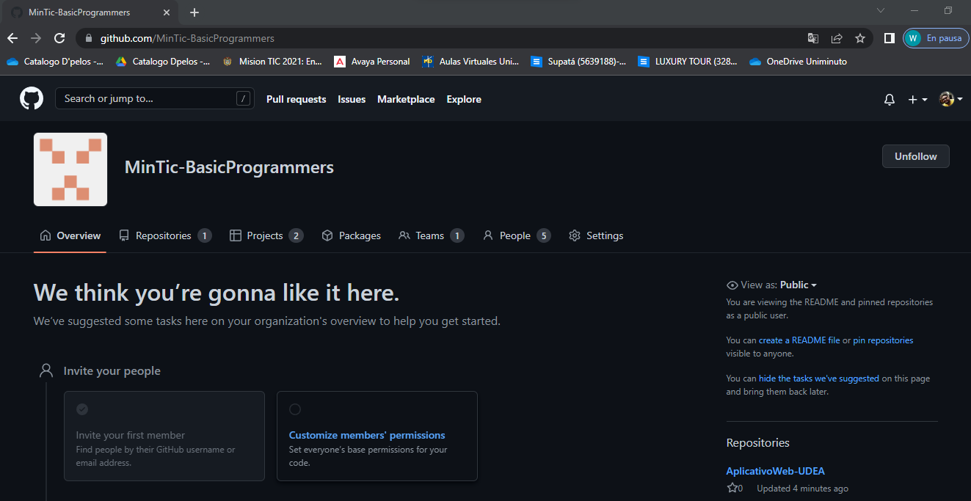

**Descripción:** creacion del equipo en GitHub

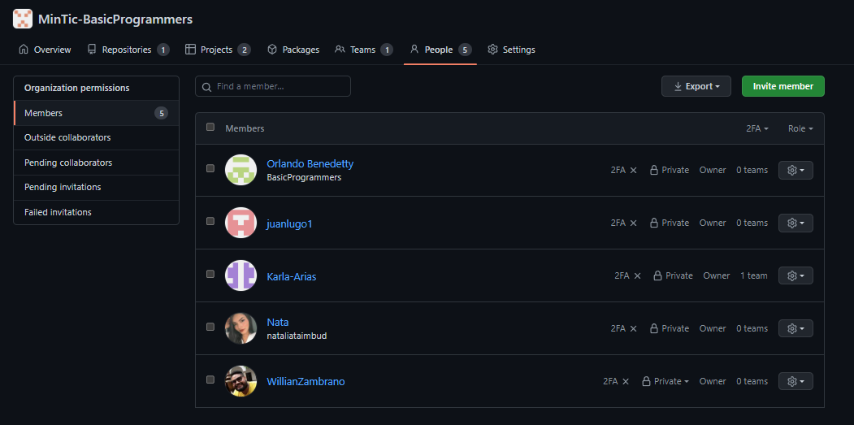

**Descripción:** Miembros del equipo, junto con sus roles de dueños

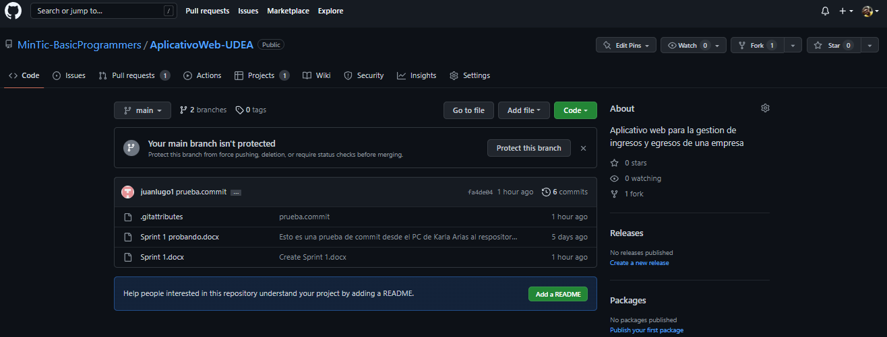

**Descripción:** Creacion del repositorio para el proyecto.

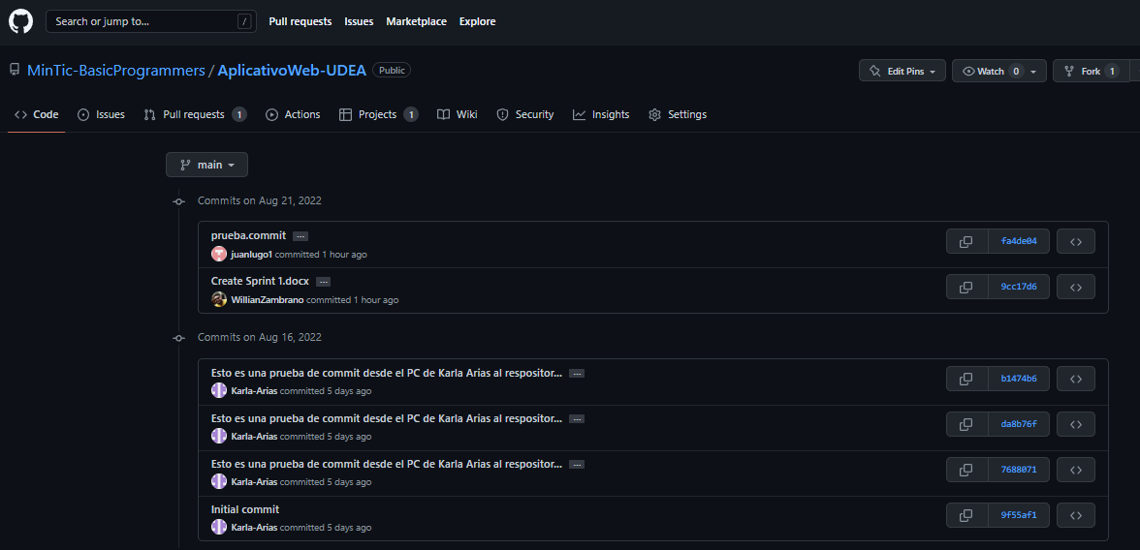

**Descripción:** Commits realizados sobre el repositorio.

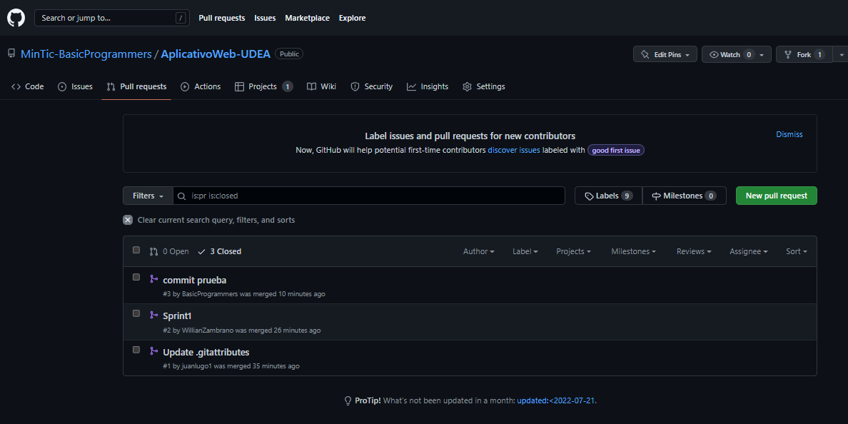

**Observaciones:** Creacion y cierre de Pull Request de prueba.

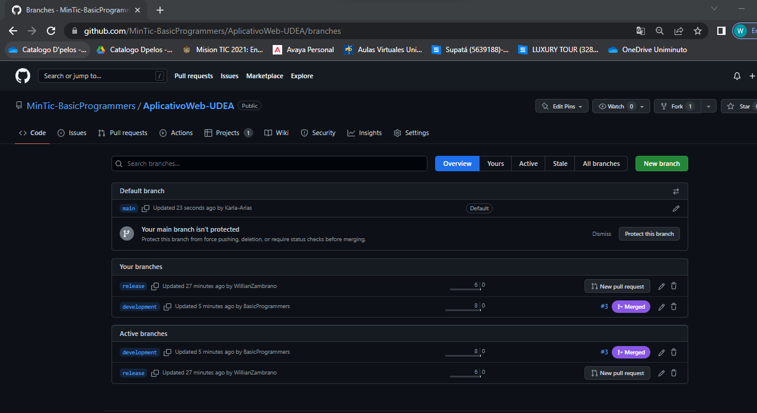

**Observaciones:** Creacion las ramas realese, development y main.

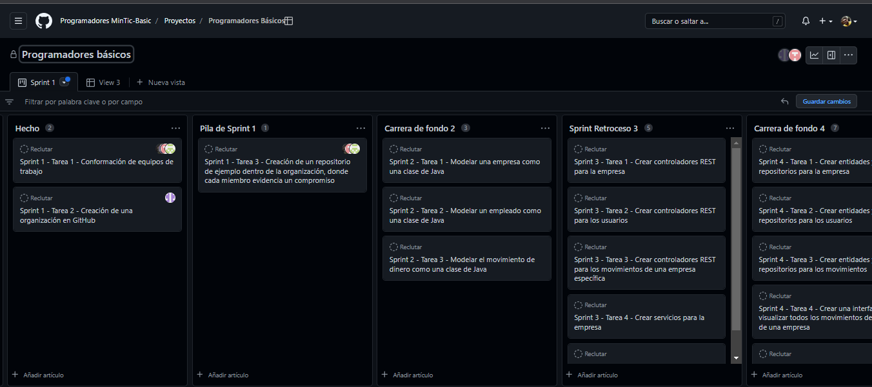

**Observaciones:** Definicio de los Sprint para el projecto para las actividades.